https://github.com/skn-ai14-250409/SKN14-Final-3Team-AI

SK네트웍스 Family AI 과정 14기
모델링 및 평가 LLM 활용 소프트웨어

산출물 단계 | 모델링 및 평가
평가 산출물 | LLM 활용 소프트웨어
제출 일자 | 2025년 9월 29일
깃허브 경로 | https://github.com/skn-ai14-250409/SKN14-Final-3Team-AI
작성 팀원 | 이승혁

LLM 활용 Langgraph 시스템
: https://github.com/skn-ai14-250409/SKN14-Final-3Team-AI/tree/develop/src
- src/langgraph/
- ├── graph.py # 워크플로우 그래프 정의 및 노드 연결
- ├── nodes.py # 모든 노드 함수들 (939줄)
- ├── agent.py # RAGAgent 클래스 (메인 에이전트)
- ├── models.py # Pydantic 모델 및 TypedDict 정의
- ├── utils.py # 공통 유틸리티 함수들 (싱글톤, 캐싱)
- ├── tools.py # LangChain 도구 정의
- ├── session_manager.py # 세션 관리 클래스
- ├── langgraph_v2.py # 호환성 유지를 위한 진입점
- ├── prompts.yaml # 프롬프트 템플릿 (215줄)
- ├── guardrails/ # 가드레일 설정
- │ ├── glossary_terms.yaml # 금융 용어 정의
- │ └── policy_rules.yaml # 정책 규칙 정의
- └── README.md # 상세 문서

워크 플로우 노드
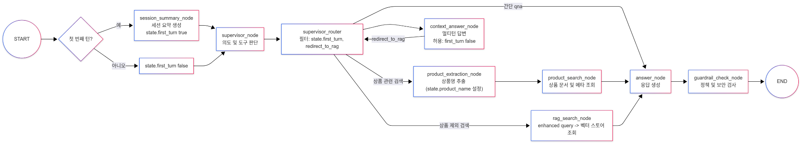

1. SESSION_INIT (세션 초기화)
- 역할: 대화 세션 생성 및 초기화
- 기능:
- 세션 ID 생성/조회
- 대화 히스토리 로드 (Django 연동)
- 첫 대화 여부 판단
- 출력: 세션 컨텍스트 및 대화 히스토리

2. SUPERVISOR (중앙 관리자)
- 역할: LLM 기반 지능형 라우팅
- 기능:
- 사용자 질문 분석
- 적절한 도구 선택 (rag_search, product_extraction, answer, context_answer)
- 멀티턴 대화 맥락 고려
- 도구 선택 로직:
- 상품명 명시 → product_extraction
- 이전 맥락으로 답변 가능 → context_answer
- 일반 FAQ → answer
- 문서 검색 필요 → rag_search

3. PRODUCT_EXTRACTION (상품명 추출)
- 역할: 사용자 질문에서 상품명 추출
- 기능:
- 정규표현식 기반 상품명 추출
- 상품 카테고리 분류
- 추출된 상품명을 상태에 저장
- 예시: "햇살론 대출" → "햇살론" 추출

4. PRODUCT_SEARCH (상품별 검색)
- 역할: 특정 상품에 대한 정밀 검색
- 기능:
- 추출된 상품명으로 벡터 검색
- 상품별 메타데이터 필터링
- 관련 문서 검색 및 컨텍스트 생성
- 검색 전략: 파일명 매칭 → 키워드 검색 → 일반 검색

5. RAG_SEARCH (RAG 문서 검색)
- 역할: 일반적인 문서 검색 및 컨텍스트 생성
- 기능:
- 벡터 유사도 검색
- 검색 결과 캐싱
- 컨텍스트 포맷팅
- 최적화: 검색 결과 캐싱으로 성능 향상

6. CONTEXT_ANSWER (맥락 기반 답변)
- 역할: 이전 대화 맥락을 활용한 답변 생성
- 기능:
- 대화 히스토리 분석
- 맥락 기반 답변 생성
- 필요시 추가 검색 수행
- 사용 시나리오: "나이 제한이 있나요?", "조건은 어떻게 되나요?" 등

7. SESSION_SUMMARY (세션 제목 생성)
- 역할: 첫 대화 시 세션 제목 자동 생성
- 기능:
- 대화 내용 기반 제목 생성
- 세션 메타데이터 업데이트
- 실행 조건: 첫 대화인 경우에만 실행

8. GUARDRAIL_CHECK (가드레일 검사)
- 역할: 응답 품질 검증 및 보정
- 기능:
- 응답 완성도 검사
- 금융 용어 정규화
- 정책 규칙 준수 확인
- 검증 항목: 완전성, 정확성, 용어 표준화

9. ANSWER (최종 답변)
- 역할: 최종 답변 생성 및 반환
- 기능:
- 검색된 컨텍스트 기반 답변 생성
- 출처 정보 포함
- 응답 포맷팅
- 출력: 답변 텍스트 + 소스 정보

실행 흐름
1. SESSION_INIT → 세션 초기화
2. first_turn_router → 첫 대화 vs 멀티턴 판단
3. SUPERVISOR → LLM 기반 도구 선택
4. 특화 노드 실행:
├── PRODUCT_EXTRACTION → PRODUCT_SEARCH → ANSWER
├── RAG_SEARCH → ANSWER
├── CONTEXT_ANSWER → 조건부 라우팅
└── ANSWER (직접)
5. GUARDRAIL_CHECK → 최종 응답

